**МИНОБРНАУКИ РОССИИ**

**САНКТ-ПЕТЕРБУРГСКИЙ ГОСУДАРСТВЕННЫЙ**

**ЭЛЕКТРОТЕХНИЧЕСКИЙ УНИВЕРСИТЕТ**

**«ЛЭТИ» ИМ. В.И. УЛЬЯНОВА (ЛЕНИНА)**

**Кафедра МО ЭВМ**

**ОТЧЕТ**

**по лабораторной работе №5**

**по дисциплине «Объектно-ориентированное программирование»**

**Тема: Сериализация состояния программы**

|  |  |  |  |
| --- | --- | --- | --- |
| Студент гр. 8304 | |  | Птухов Д.А. |
| Преподаватель |  |  | Размочаева Н.В. |

Санкт-Петербург

2020

**Цель работы.**

Реализовать сохранение и загрузку программы в любой момент ее работы.

**Задание.**

Реализация сохранения и загрузки состояния программы. Основные требования:

* Возможность записать состояние программы в файл
* Возможность считать состояние программы из файла

**Ход работы.**

1) Был реализован класс Snapshot для хранения текущего состояния программы. Он является закрытым классом и его значения нельзя изменить извне, кроме как через конструктор.

2) Для решения основной задачи были реализованы методы load и save у класса отвечающего за поле. Они предназначены для загрузки и сохранения данных соответственно.

3) Были созданы 3 ячейки сохранения (текстовые файлы) из которых в любой момент программы можно загрузить/сохранить текущее состояние программы. Хранение данных реализовано при помощи сохранения названий типов ландшафта/нейтральных объектах в их строковом представление.

**Тестирование.**

* 1. Интерфейс сохранения представлен на рисунке 1.

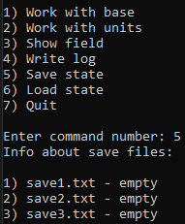

Рисунок 1 – интерфейс сохранения программы

* 1. Интерфейс загрузки представлен на рисунке 2.

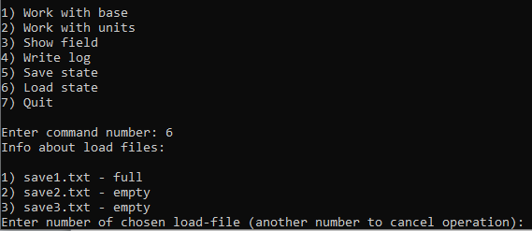

Рисунок 2 – интерфейс загрузки программы

**Выводы.**

Были реализованы сохранение и загрузка программы в любой момент времени.